Министерство образования Республики Беларусь
Учреждение образования
БЕЛОРУССКИЙ ГОСУДАРСТВЕННЫЙ УНИВЕРСИТЕТ ИНФОРМАТИКИ И РАДИОЭЛЕКТРОНИКИ

Факультет компьютерных систем и сетей Кафедра информатики
Дисциплина: Методы численного анализа

ОТЧЁТ
к лабораторной работе на тему

Численное решение систем линейных уравнений методом простых итераций и методом Зейделя

Выполнил: студент группы 253505 Сенько Никита Святославович

Проверил: Анисимов Владимир Яковлевич

Минск 2023

Оглавление
Цели выполнения задания 3
Краткие теоритические сведения 4
Блок-схема 8
Задание 9
Программная реализация 10
Система автоматического тестирования 13
Выводы 18

Вариант 10

Цели выполнения задания
- Изучение итерационных методов решения систем линейных алгебраических уравнений (СЛАУ), таких как метод простых итераций и метод Зейделя.
- Разработка программы, основанной на составленном алгоритме, для численного решения тестовых примеров СЛАУ.
- Проверка правильности работы программы и сравнение ее результатов с ожидаемыми значениями.
- Оценка времязатратности метода простых итераций и метода Зейделя и сравнение их эффективности.
- Изучение чувствительности методов к изменению начальных значений и анализ их влияния на получаемые результаты.

Краткие теоритические сведения

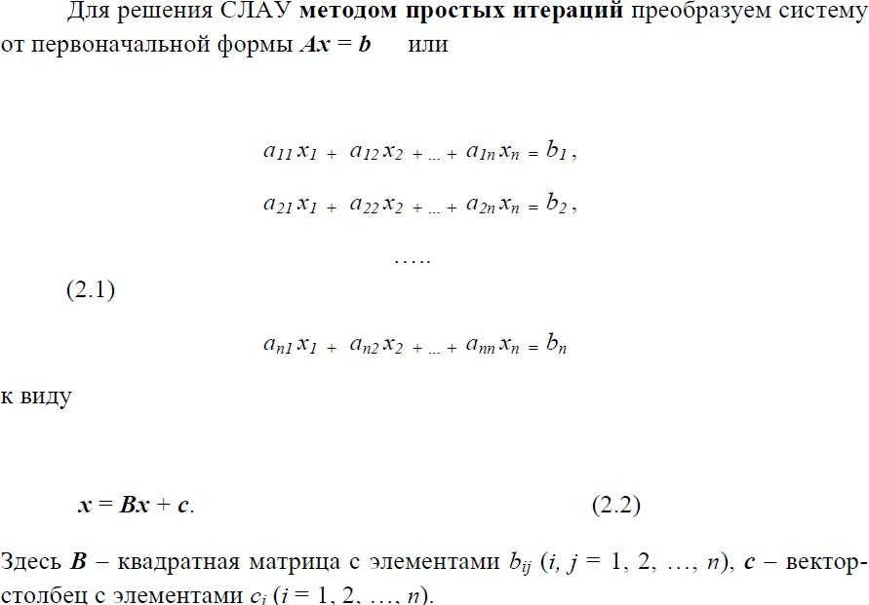

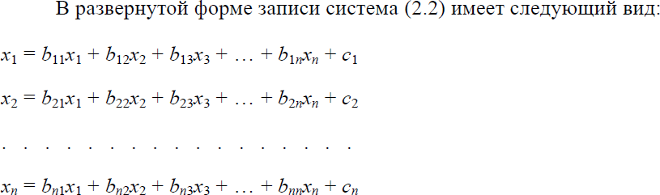

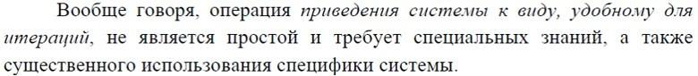

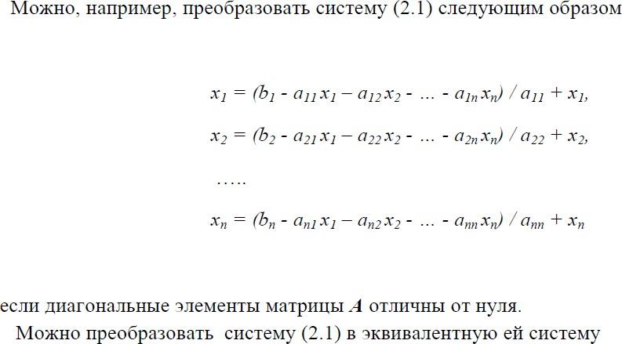

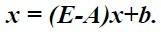

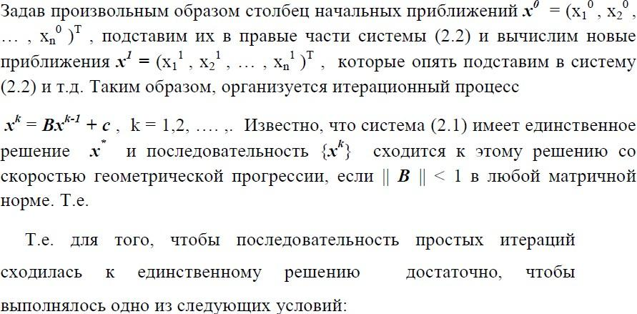

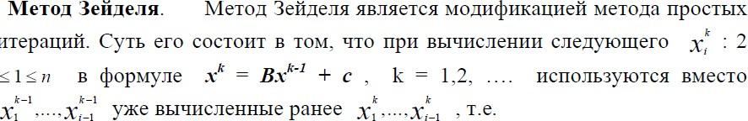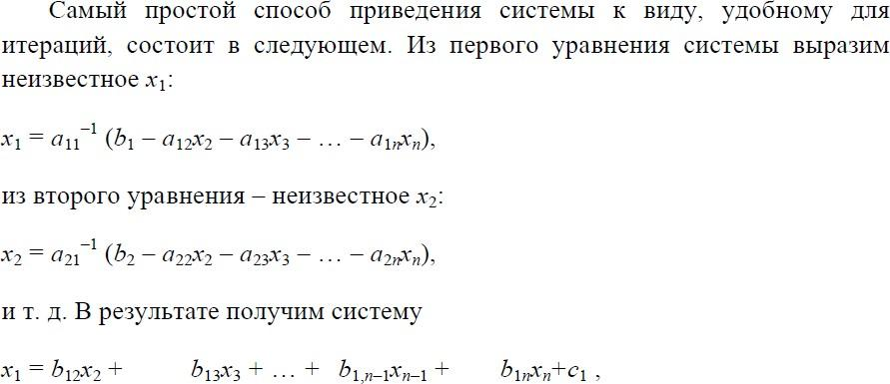

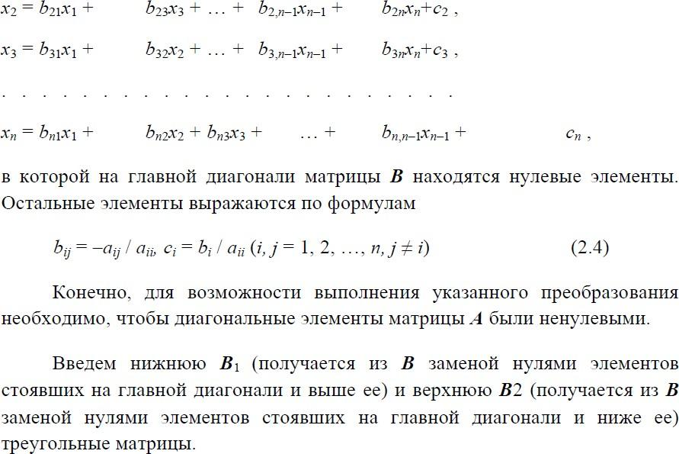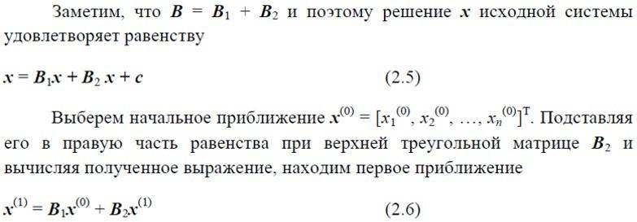
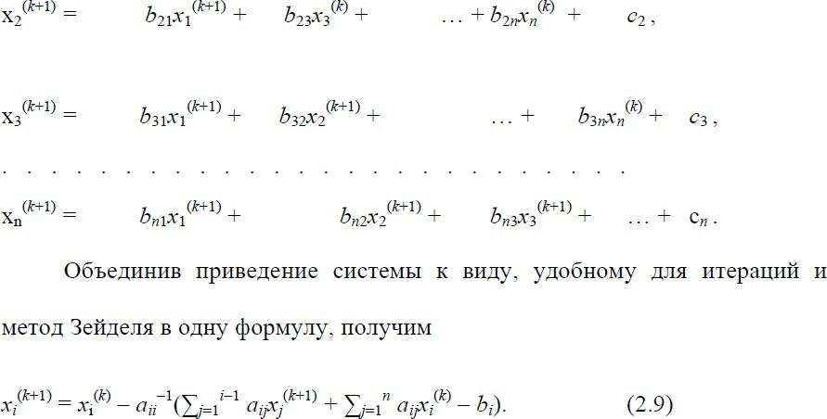
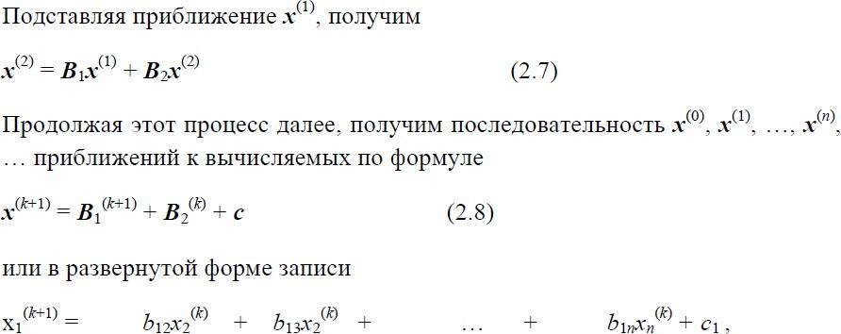
Условие сходимости: норма матрицы A2 < 1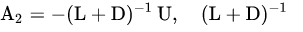

Блок-схема

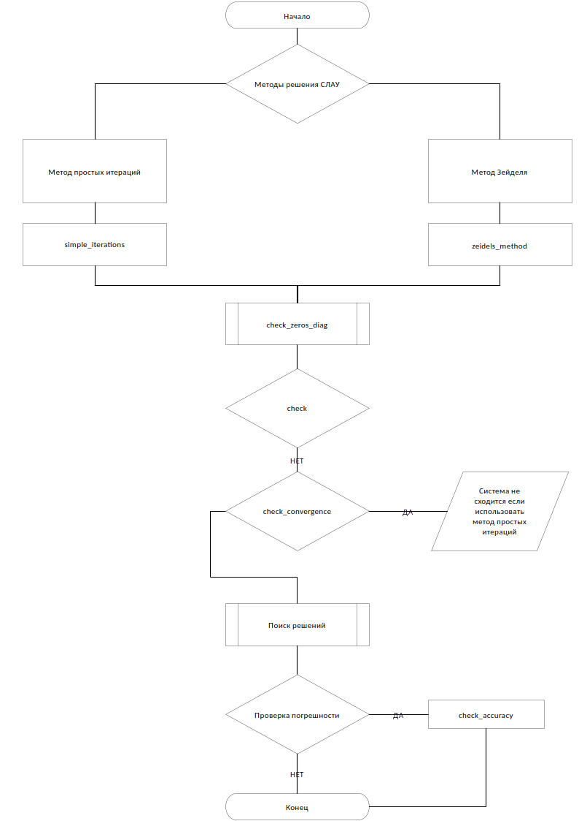

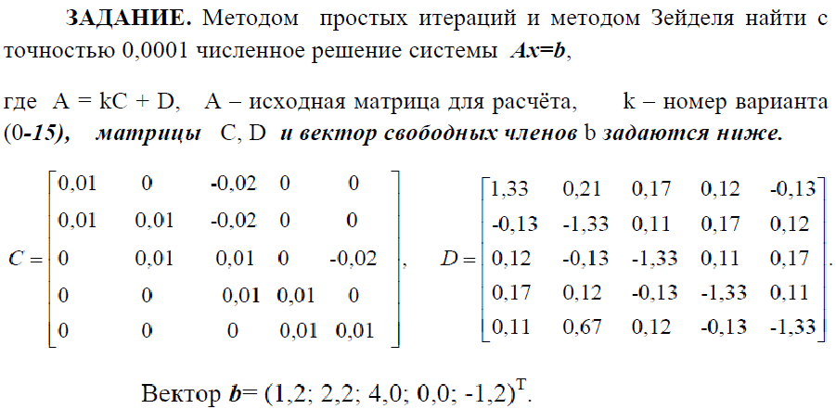
Задание
Вариант 10
Полученные результаты будем сверять с решением, полученным используя подмодуль numpy linalg:
x_real = np.linalg.solve(A, b)
print(f ’{x_real}’)

Программная реализация: Метод простых итераций
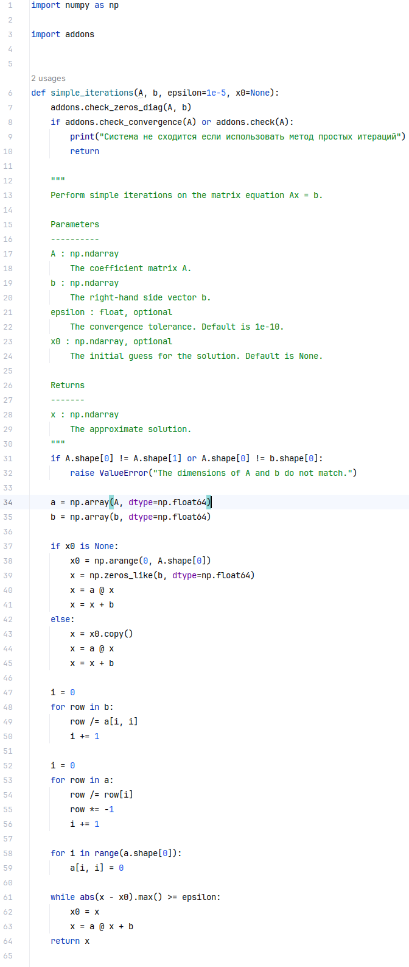
Метод Зейделя

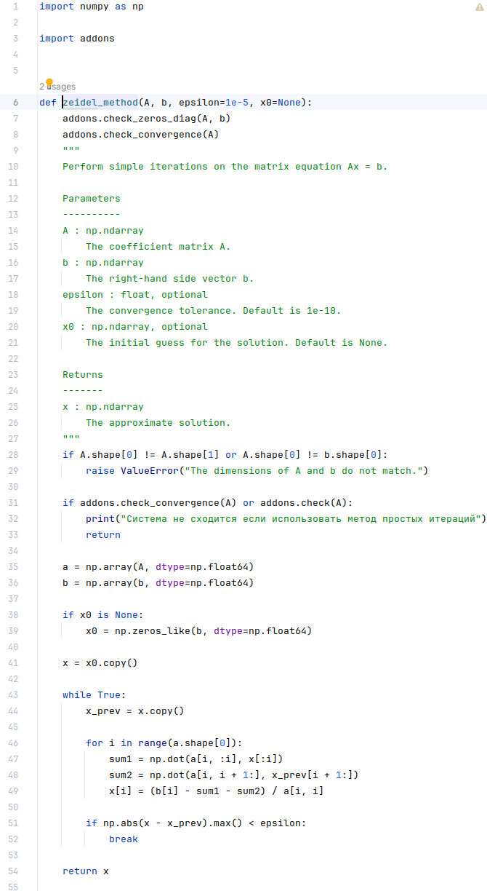

Полученные результаты Задание.
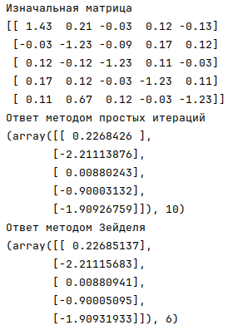
Это означает что методом простых итераций было произведено 10 итераций, а методом Зейделя 6.

Тестовый пример 1.
Проверка наличия 0 на главной диагонали. Исходная матрица
0. | 2.33 | 0.24 | 0.67 | 0.92
-0.53 | 0. | 2.33 | 0.24 | 0.76
-0.2 | 0.89 | 0. | 0.77 | 0.23
-0.87 | 0.26 | 3.45 | 0. | -1.05
1.24 | 0.34 | -0.2 | 0.89 | 0.

Матрица после функции check_zeros_diag:

0.92 | 0. | 2.33 | 0.24 | 0.67
0.76 | -0.53 | 0. | 2.33 | 0.24
0.23 | -0.2 | 0.89 | 0. | 0.77
-1.05 | -0.87 | 0.26 | 3.45 | 0.
0. | 1.24 | 0.34 | -0.2 | 0.89

Система автоматического тестирования

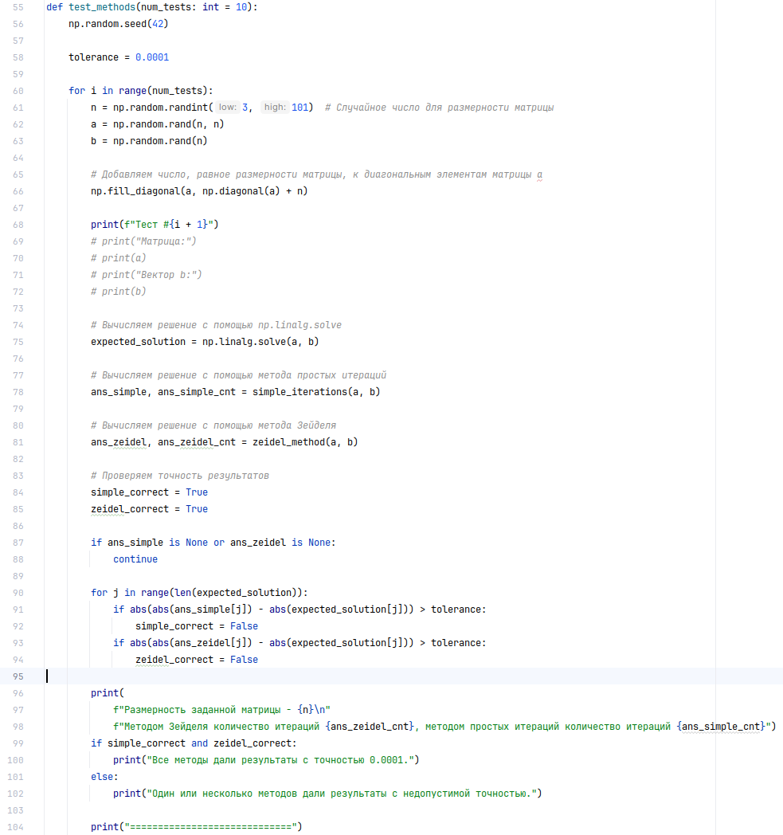
Создает заданное количество матриц с размерностью выбираемой случайным образом и диагональными элементами к которым добавлена размерность матрицы для сходимости, матрицы заполнены случайными числами от 0 до 1. Далее выполняется решение методом простых итераций и методом Зейделя, сверяется со встроенным методом значение и произодится проверка точности. Также система может быть использована для обработки исключительных ситуаций когда матрица не удовлетыоряет условиям сходимости. Пример использования:

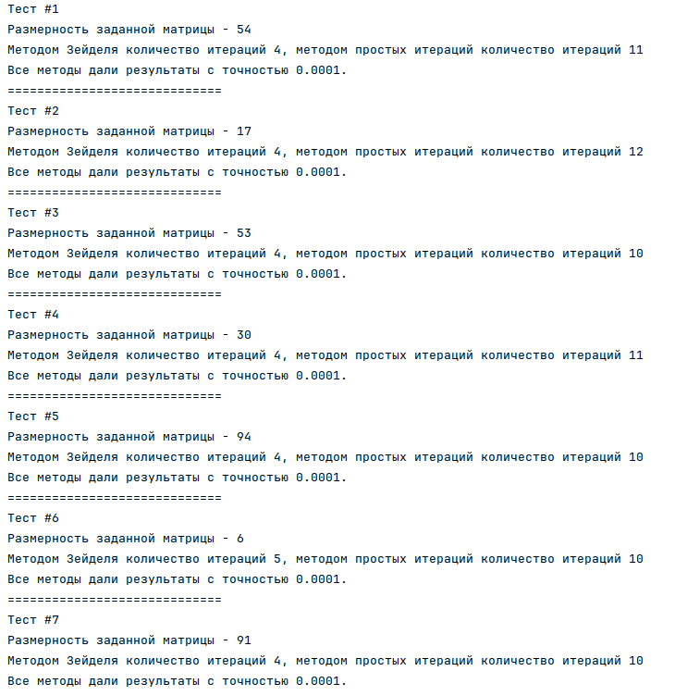
Если звдать матрицы которые не удовлетворяют условиям сходимости:
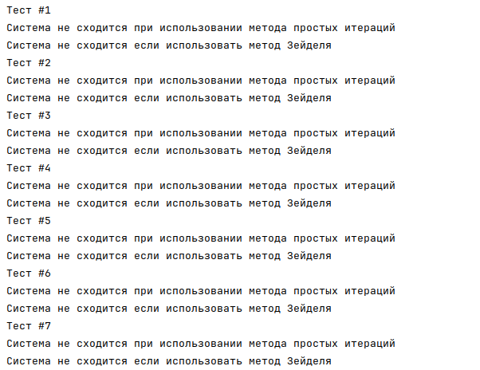
Также система позволяет оценить количество итераций при разной точности и можно увидеть что количество итераций нне возрастает с увеичением матрицы, а зависит от требуемой точности. Тест требуемая точность 1e-4
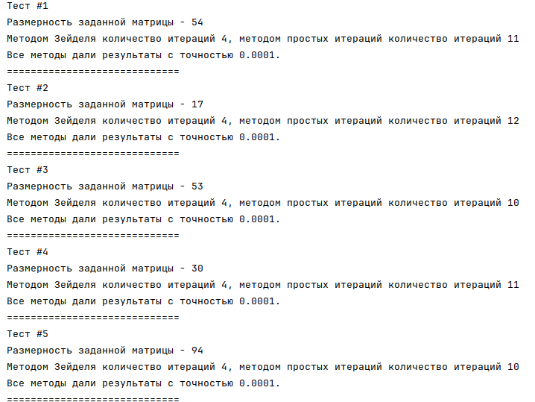

Тест требуемая точность 1e-5

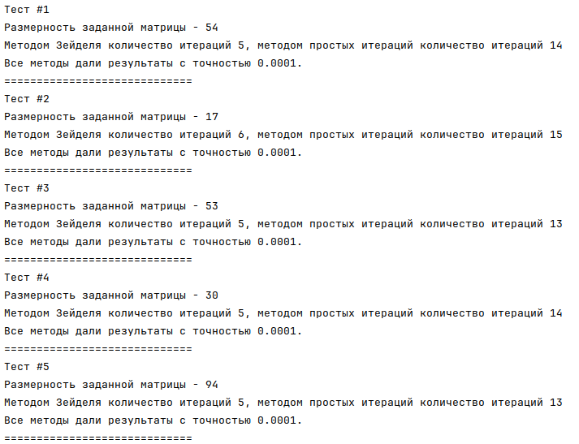

Тест если требуемая точнсть 1e-15

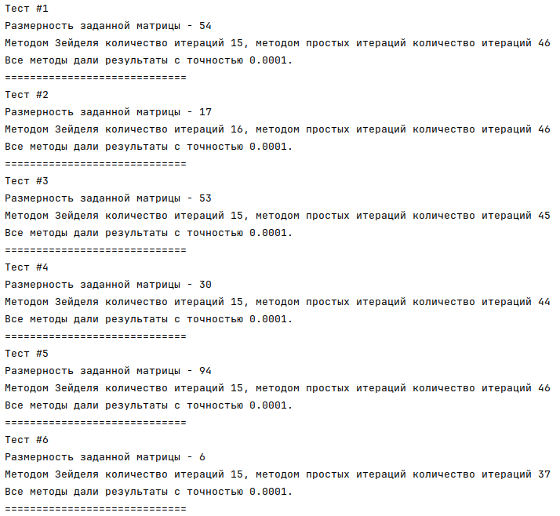

Выводы
Изучив итерационные методы решения систем линейных алгебраических уравнений (СЛАУ), такие как метод простых итераций и метод Зейделя, я составил мысленный алгоритм решения СЛАУ с использованием этих методов. На основе этого алгоритма я написал программу для решения СЛАУ, которая позволяет численно решать тестовые примеры и проверять правильность работы программы.
В результате проведенных тестов были получены следующие результаты: метод простых итераций оказался более времязатратным, чем метод Зейделя, что соответствует ожиданиям. Оба метода позволяют получить решение с заданной точностью. Однако стоит отметить, что эти методы чувствительны к изменению начальных значений, даже незначительному.

Кроме того, важно отметить, что количество итераций при решении СЛАУ может различаться в зависимости от требуемой точности решения. При более высокой требуемой точности решения может потребоваться большее количество итераций для достижения этой точности. Однако это количество итераций не обязательно будет возрастать с увеличением размера матрицы.
Это означает, что при увеличении размера матрицы количество итераций может оставаться примерно на одном уровне, если требуемая точность решения остается постоянной. В то же время, если точность увеличивается, может потребоваться больше итераций для достижения этой более высокой точности, независимо от размера матрицы.

